МИНОБРНАУКИ РОССИИ

Федеральное государственное бюджетное образовательное учреждение

высшего образования

«Пензенский государственный технологический университет»

(ПензГТУ)

Факультет информационных и образовательных технологий

Кафедра «Информационные технологии и системы»

Дисциплина «Программное и аппаратное обеспечение

информационных систем»

ОТЧЕТ

по лабораторным работам

Выполнил: студент гр. 15ИС1м Сидорова Ю.С.

Проверил: ст. преподаватель каф. ИТС Володин К.И.

Работа защищена с оценкой: _____________________

Пенза, 2016

Содержание

Раздел 1. Интерфейсы датчиков систем на базе ARM-процессоров

Общие сведения

Цель

Задача

Метод решения

Описание лабораторной установки

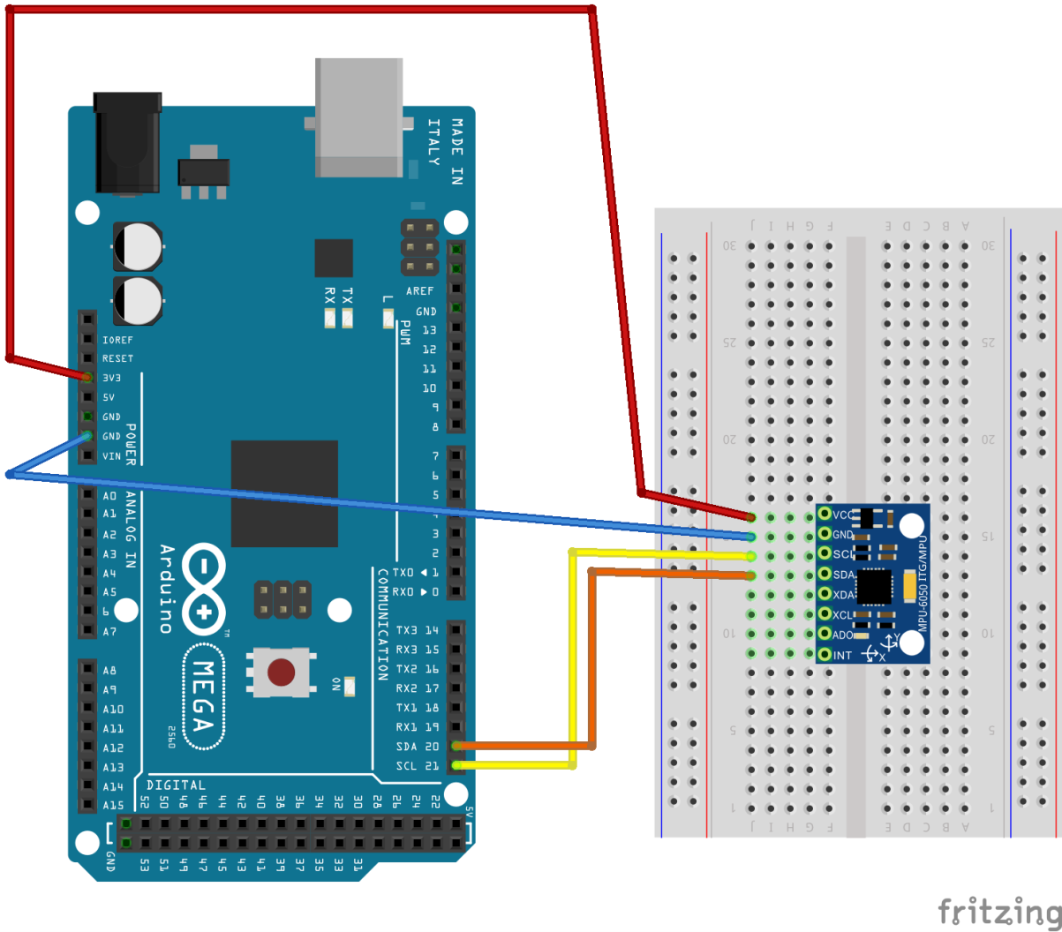

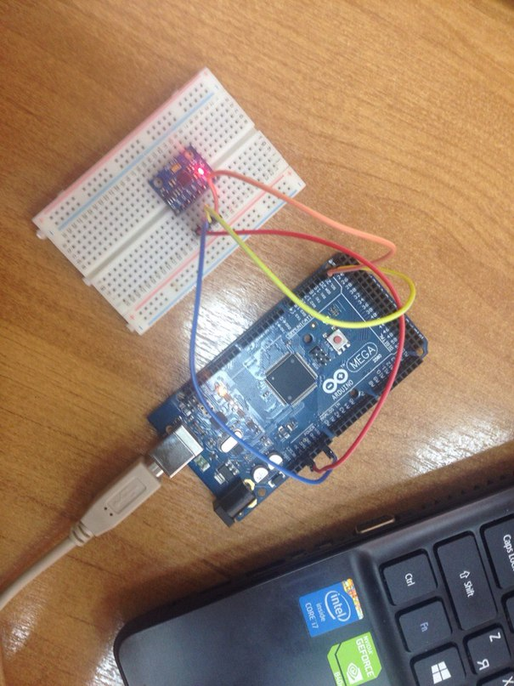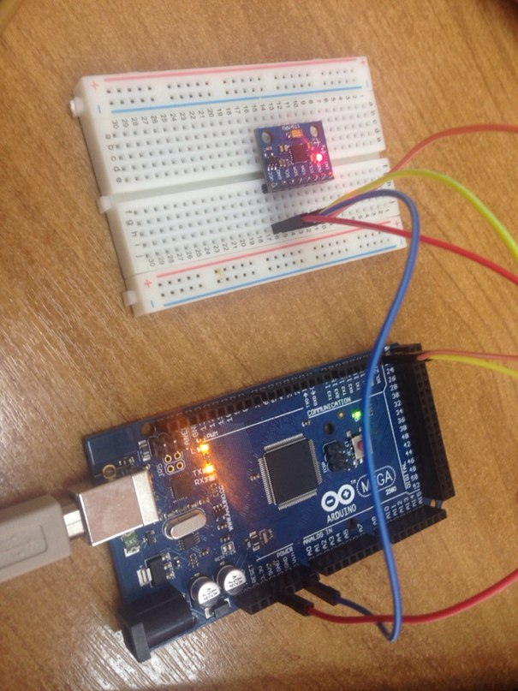

Реализация

|  |
| --- |
| #include <Wire.h> |
|  |
| int address = 0x68; |
| int count = 14; |
|  |
| void setup() |
| { |
| Wire.begin(); |
|  |
| Wire.beginTransmission(address); |
| Wire.write(0x6B); |
| Wire.write(0x00); |
| Wire.endTransmission(); |
|  |
| Serial.begin(9600); |
| } |
|  |
|  |
| void loop() |
| { |
| Wire.beginTransmission(address); |
| Wire.write(0x3B); |
| Wire.endTransmission(false); |
|  |
| Wire.requestFrom(address, count, true); // запрос 14 байт от 0x68 |
|  |
| unsigned char bytes[count]; |
| for(int i=0; i<count; ++i) |
| { |
| if(Wire.available()) { |
| bytes[i] = Wire.read(); |
| } |
| } |
|  |
| short aX= (bytes[0] << 8) | bytes[1]; |
| short aY= (bytes[2] << 8) | bytes[3]; |
| short aZ= (bytes[4] << 8) | bytes[5]; |
| Serial.print("Accelerometer: x="); |
| Serial.print(aX); |
| Serial.print("; y="); |
| Serial.print(aY); |
| Serial.print("; z="); |
| Serial.print(aZ); |
| Serial.println(";"); |
|  |
| delay(300); // wait 1 second for next scan |
| }  Листинг 1 - реализация |

Тестирование

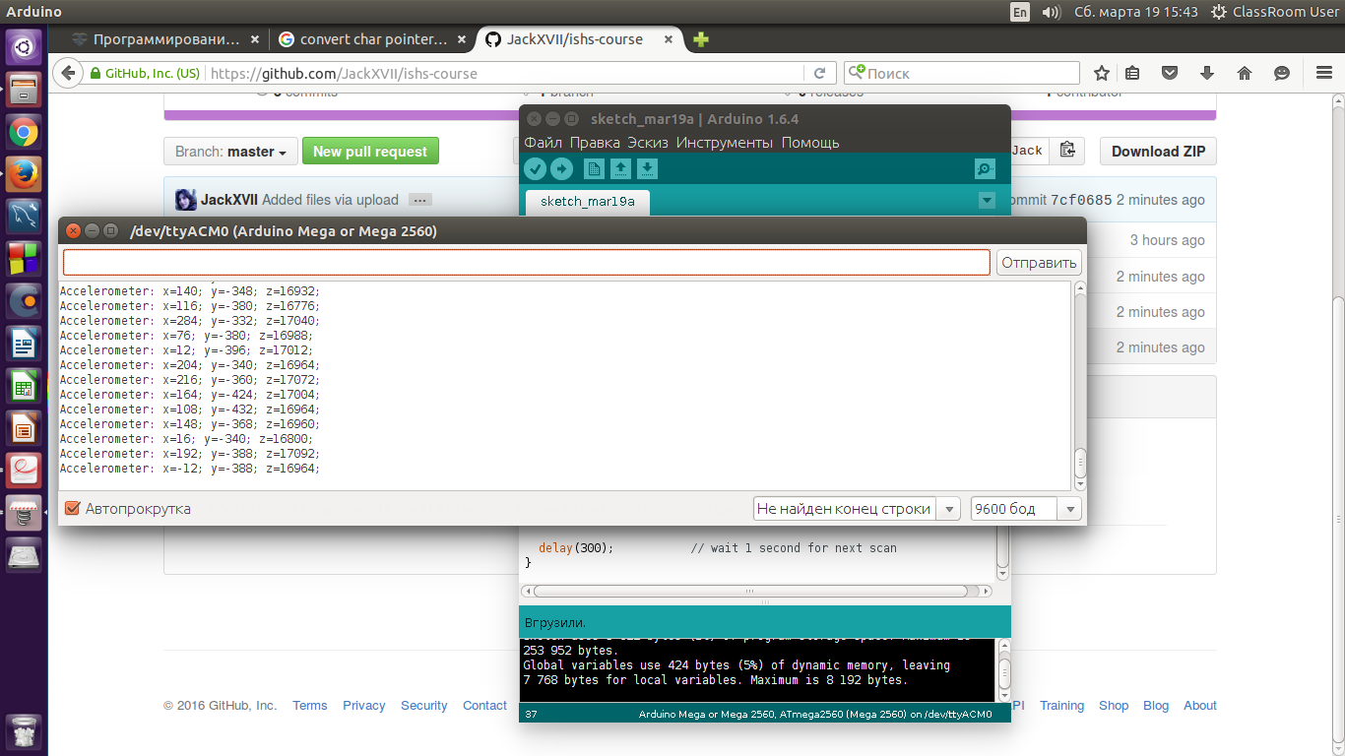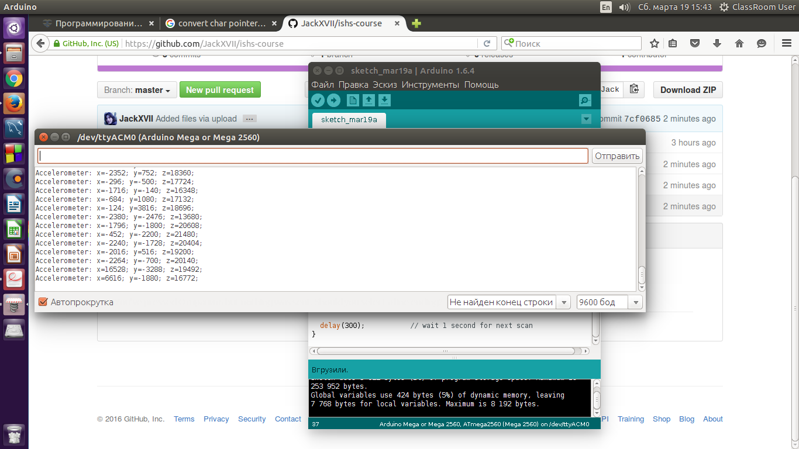

Анализ результатов

Выводы по разделу

Раздел 2. Основы работы в Linux. Работа с портами и устройствами систем на базе ARM-процессоров

Общие сведения

Цель

Задача

Метод решения

Описание лабораторной установки

Реализация

Тестирование

Анализ результатов

Выводы по разделу

Раздел 3. Обработка и визуализация данных в системах на базе ARM-процессоров

Общие сведения

Цель

Задача

Метод решения

Описание лабораторной установки

Реализация

Тестирование

Анализ результатов

Выводы по разделу

Список литературы

Приложения